特定非営利活動法人こまき市民活動ネットワーク

令和７年度　第５回「元気なまちづくり応援助成金」募集要項

「元気なまちづくり応援助成金」は、特定非営利活動法人こまき市民活動ネットワークが中間支援組織として重点的に取り組む分野の活動に関与する団体を応援するもので、令和３年度からスタートしました。

　この助成金を団体の組織基盤強化や事業の実施、新たな活動へのステップアップなどに活用していただき、地域課題の解決や多くの市民とつながることを通して、小牧が元気あふれるまちになるよう、みなさんの活動を応援します。

１　助成の対象となる活動

　　こまき市民活動ネットワークが重点的に取り組む以下の８つの分野の社会貢献のうち、いずれかの活動に関与する団体に対して助成募集します。

　（１）まちづくりへの貢献

　（２）子育て・子どもの健全育成への貢献

　（３）社会福祉への貢献（障がい者福祉、高齢者福祉など）

　（４）安心・安全な社会づくりへの貢献（防犯、防災・減災活動など）

　（５）多文化共生への貢献

　（６）環境保全への貢献

　（７）男女共同参画社会への貢献

　（８）SDGsに関する活動

２　助成の対象となる団体

　営利を目的とせず、公益的・社会的な活動を持続的に実施、もしくは実施しようとする団体で（法人格の有無は問わない）、以下の要件にすべて該当することが必要です。

1. こまき市民活動ネットワークの正会員（団体）であること
2. ３名以上の構成員で組織し、主に小牧市内を拠点に持続的に活動を実施している団体であること。
3. 政治活動、宗教活動を目的とした団体でないこと。
4. 反社会的勢力の統制下にある団体でないこと。
5. その他の法令、公序良俗に違反する行為がないこと。
6. Eメール及び電話で連絡が可能であること。

３　助成できる活動の要件

1. 公益的な住民活動、社会貢献活動であり、団体が自ら主体で実施する活動であること。
2. こまき市民活動ネットワークが重点的に取り組む前述8つの社会貢献活動の中のいずれかに該当すること。
3. 応募に当たっては、活動の状況等を「活動計画書」に明記し、その計画を充分に報告できること。
4. 他から助成金あるいは補助金等を受けている活動も助成対象となります。
5. 団体の活動が令和７年４月1日から令和８年３月３１日までの期間内に実施されること。

※以下の団体活動は助成の対象となりません。

（１）特定の個人や団体または構成員のみが利益を受ける共益的・互助的な活動。

（２）公益性のない趣味的活動を目的とするもの。

（３）構成員の日頃の成果を発揮する目的のみで行う活動およびその練習。

（例：展示会、発表会、イベント、大会参加等）

　 （４）団体から他の団体等への単なる補助となっているもの。

　 （５）公序良俗に反するなど適当でないと認められるもの。

　 （６）その他審査委員会で助成が不適当と認められるもの。

４　助成の交付額

|  |  |
| --- | --- |
| 交　付　金　額 | 総　　額 |
| 初めて本助成金を受ける団体  ２万円 | １０万円 |
| ２回目以降の団体  １万円 |

５　助成の対象となる事業期間

　　令和７年４月１日から令和８年３月３１日までの一年間における活動を対象とします。

６　交付回数に関する規定

　　交付回数の少ない団体を優先して採択します。

７　募集の方法

1. 募集期間

　令和７年１月５日（日）から１月２１日（火）までに、いずれかの方法で提出書類をこまき市民活動ネットワークまでご提出ください。

①Eメール　※3日以内に返信がない場合はお電話でご確認ください。

②郵送

③直接こまき市民活動ネットワークに持ち込み

　 ※内容に不備・不明点があった場合は、再提出していただく場合があります。

1. 提出書類
   1. 「助成金交付申請書」（様式１）
   2. 「活動計画書」（様式２）
2. 応募書類提出先

　　【Eメールアドレス】　komaki.civic-net＠npo-komaki.net

【住所】〒４８５－００４１

　小牧市小牧三丁目５５５番地　ラピオ２階

　こまき市民活動ネットワーク　宛

８　審査方法、審査基準項目及び交付決定通知

1. こまき市民活動ネットワークの理事を委員とする公平かつ厳正なる審査委員会（申請者の書類審査）を経て交付団体を最終決定します。なお、審査の過程で必要に応じて申請団体に対して活動状況についての補足説明を求めることがあります。
2. 審査方法は、提出書類のみで最終選考を行います。なお、申請書類の記入内容及び申請書類等の著しい不備により審査が円滑に行うことができない場合、あるいは申請内容に明らかに虚偽があると判断される場合は、審査対象から外すことがあります。
3. 審査基準項目は、以下に述べる項目について評点し、原則その合計点数の高い団体から助成対象とします。

|  |  |
| --- | --- |
| 審査基準項目 | 内容 |
| 公益性 | 社会的な公益が見込める活動であり、多くの市民から支持を得られ、第三者への効果が期待できるか。 |
| 実現性 | 事業のスケジュールが立てられているか。助成金の使い道が具体的か。事業遂行のための事務能力があると思われるか。 |
| 独自性・発展性 | 発想・着眼点・手法などに先駆性や独創性、工夫があり、団体の長所が生かされているか。  助成金を使って新たなことにチャレンジしているか。 |

1. 審査の結果については、助成金交付決定通知書（不交付の場合はその旨の通知状）をもって、応募団体の代表者（または代表者の指名する団体担当者）宛、令和７年２月下旬（予定）までに書面で通知します。
2. 審査委員会における審議の過程や選考結果等に関して、審査委員長が認める情報以外のその他いかなる情報も事後第三者に開示することはありません。

９　助成金の交付時期

　　　交付決定後、令和７年３月１９日（水）の助成金贈呈式にて団体代表者に直接交付いたします。

10　情報の公開

交付決定の団体名、活動内容等の詳細をこまき市民活動ネットワークのホームページや会報誌等により公表することがあります。

令和７年通常総会にて活動紹介を行っていただきます。また令和８年通常総会にて活動報告を行っていただきます。（総会開催は毎年５月中旬予定）

11　交付助成金の使途

　交付する助成金は、交付団体のまちづくり活動推進に資するための必要経費等に充当いただくことを原則とします。

　　　本目的以外の経費、例えば以下①～③への流用は極力慎んでください。

* 1. 交付団体の構成員による親睦を主たる目的とした会合等の飲食費
  2. 助成金の対象活動以外の経費
  3. 団体の構成員に対する謝金・人件費等

12　その他事項

　　（１）申請内容に虚偽があると判明したときは、助成金の返還を請求します。

　　（２）申請時に提出いただいた応募書類等は、一切返却いたしません。

**お問合せ・応募書類送付先**

特定非営利活動法人　こまき市民活動ネットワーク

TEL　(0568) 54-2811

メール　komaki.civic-net＠npo-komaki.net

住所　　小牧市小牧三丁目555番地　ラピオ2F

13　令和７年度・まちづくり団体助成金応募・交付までの流れ

申請書の提出

令和７年１月５日(日)

～１月２１日(火)

選考審査（書類審査）

令和７年２月上旬

助成金交付決定通知送付（不交付通知送付）

令和７年２月下旬

助成金交付（助成金贈呈式）

交付団体間交流会

令和７年３月１９日(水)

18:00～

団体活動の実施

令和７年４月１日～

　　翌年３月末日

（助成対象活動期間）

**令和７年５月中旬　(特非)こまき市民活動ネットワーク総会にて交付事業紹介**

**令和８年５月中旬　(特非)こまき市民活動ネットワーク総会にて実績報告**

今までの助成対象団体の活動例

【こまき視覚障がい者の会】

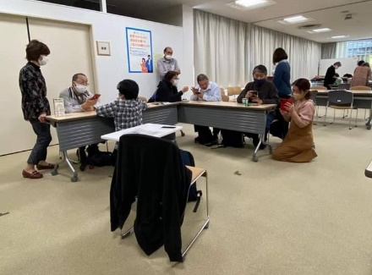助成内容：iPhoneのボイスオーバー指導者養成講座の開催

代表者のコメント：コロナ禍でZoomやスカイプ、SNSでの情報発信が最重要となり、視覚のない障がい者にiPhoneのボイスオーバーの音声、講師の声が届きやすいようにイヤホンマイク、スピーカーを購入し、昨年度にない活動をすることができました。

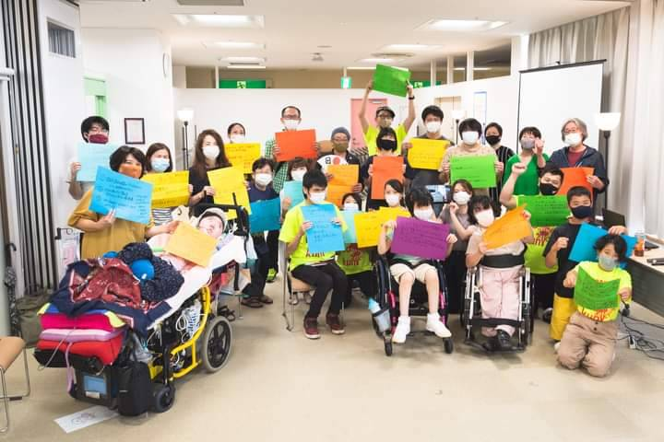【しきの会】

助成内容：オンライン事業の開催

代表者のコメント：意思伝達装置のソフト開発者にオンライン講座を依頼する予定でしたが、2022年1月にワークショップも含め小牧に来ていただき、しきの会と共に障がいに対する理解の啓発活動にご参加していただくこととなりました。こどもたちを中心に「伝えあうことの大切さ」を拡げていきます。ありがとうございました。

【ホワイトロックひこばえ樵塾】

助成内容：竹林の有効利用（竹灯りの普及）

代表者のコメント：助成金をいただき、すぐにドリルの先端工具を揃え、5月5日のワクティブこまきのイベントで竹灯り作りを開催、夕方のコンサートでも展示していただきました。9月には味岡市民センター味岡市民センターに、10月にはふれあいセンターにて竹灯りを展示させていただき、そこでも好評をいただきました。3月にも図書館のイベントスペースでワークショップを予定しております。今後も機会を作り小牧市で竹灯りを広めていきたいと思っています。